小程序后台配置操作说明

编号 | 修订日期 | 版本号 | 修订人 | 说明
1 | 2021-08-25 | V1.0 | 曾小明 | 初稿

添加服务器域名
如下图所示：进入小程序后台，选择 开发管理—开发设置
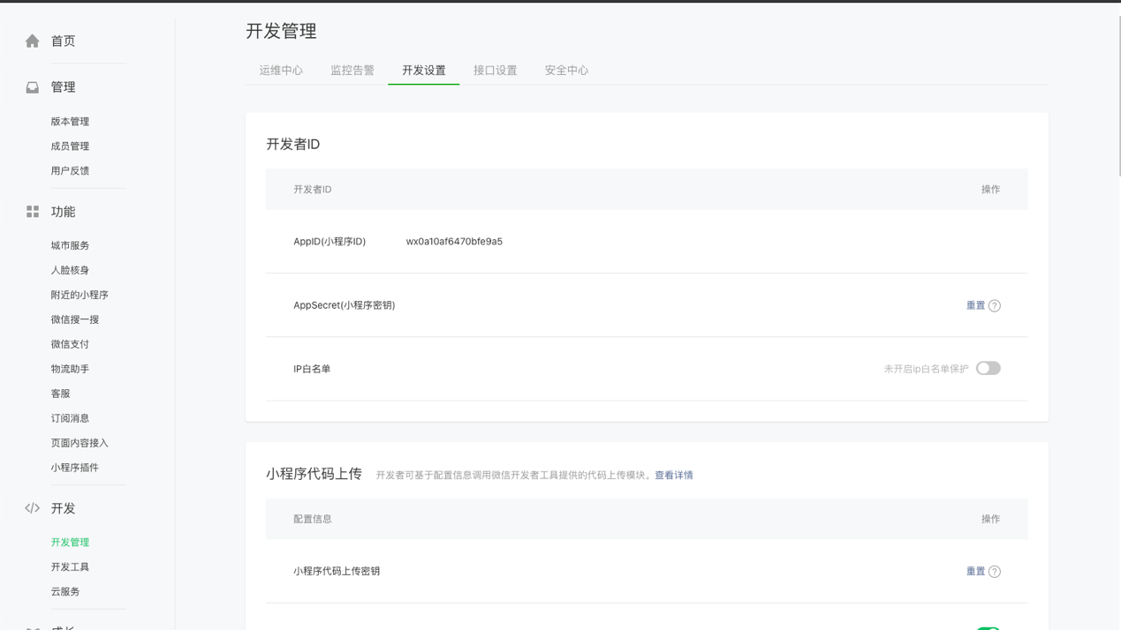
下滑找到服务器域名，点击修改按钮进行修改。

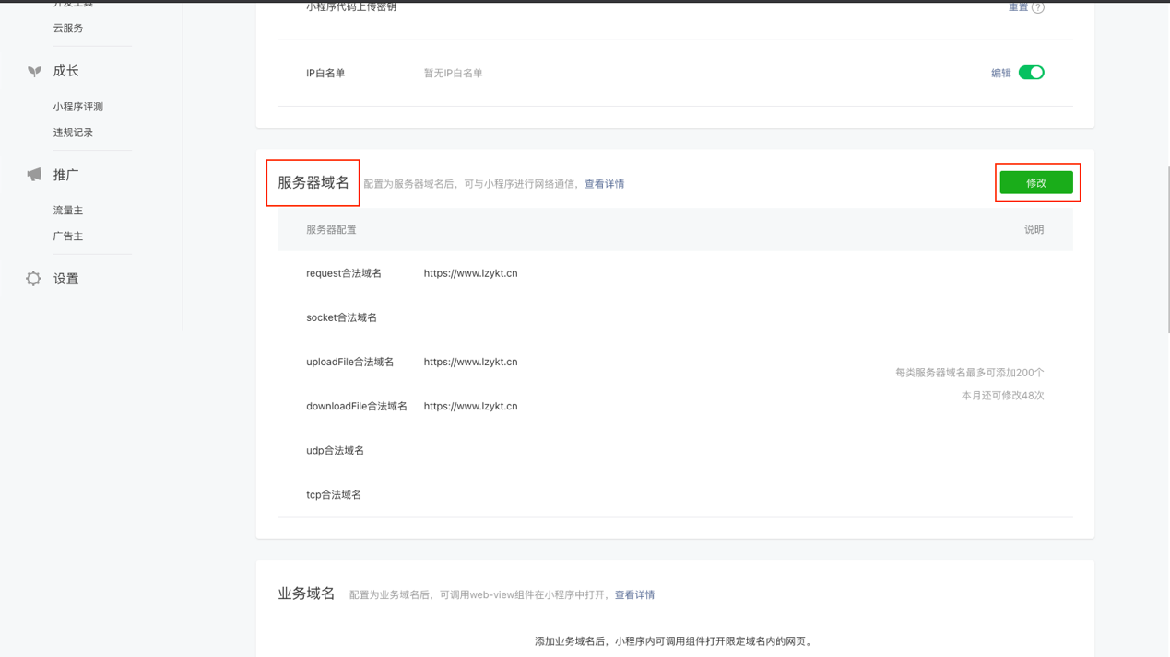
扫码确定身份后，配置服务器信息，如下图所示。
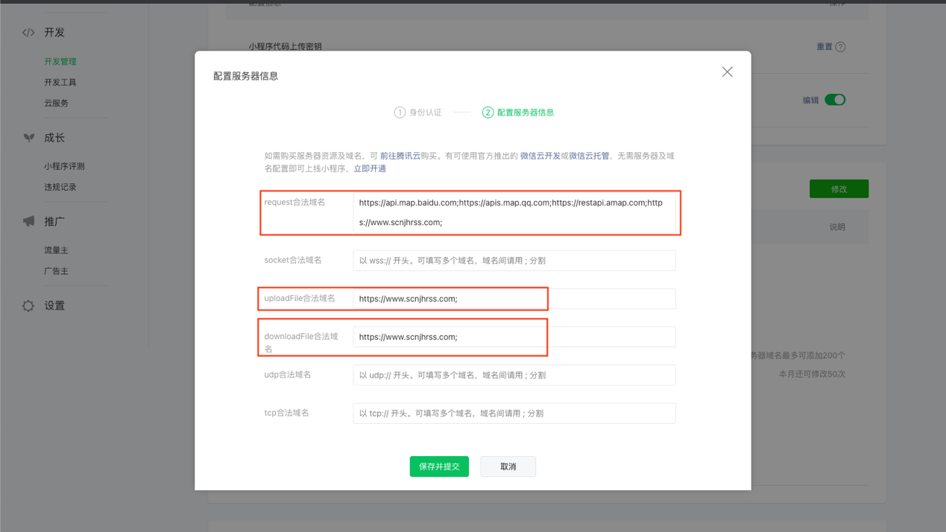
以上三处信息都要配置。具体配置参考上图，请勿随意配置！！！！

https://api.map.baidu.com;https://apis.map.qq.com;https://restapi.amap.com;https://www.scnjhrss.com;

注意：https://www.scnjhrss.com 是地市私有域名，将其替换为小程序所在地市的域名。

配置扫普通链接二维码打开小程序
配置完上面内容，继续下滑，找到该处位置，如下图所示。
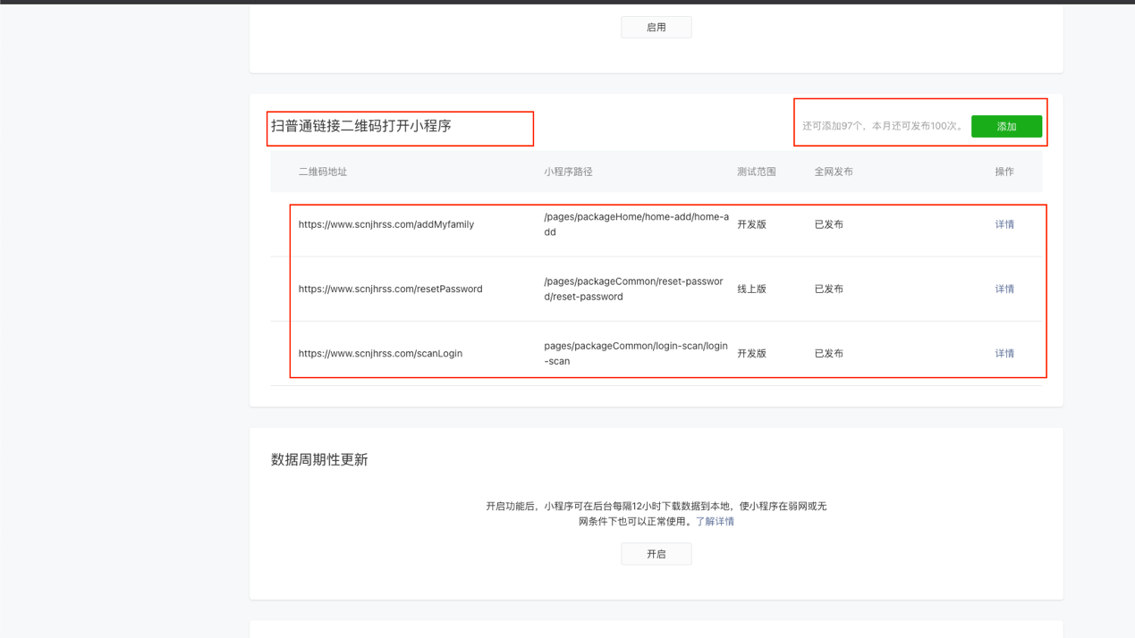
点击添加按钮，进入添加页面，如下入所示。
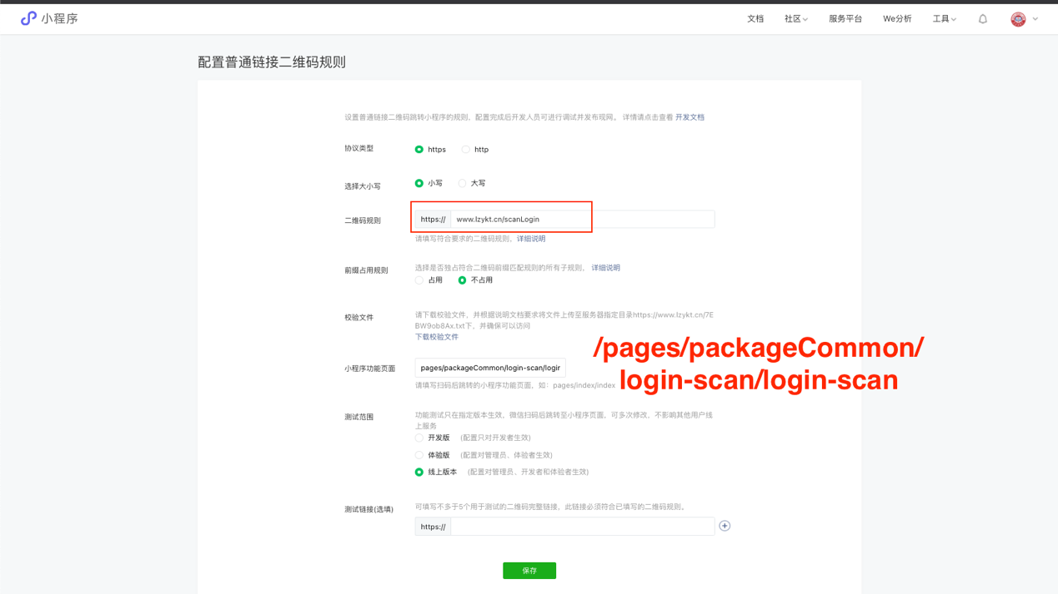
注意：https://www.lzykt.cn 是地市私有域名，将其替换为小程序所在地市的域名。其他内容不变。

添加规则如下：

地市域名 | 二维码规则 | 小程序功能页面
https://www.scnjhrss.com | https://www.scnjhrss.com/addMyfamily | /pages/packageHome/home-add/home-add
https://www.scnjhrss.com | https://www.scnjhrss.com/resetPassword | /pages/packageCommon/reset-password/reset-password
https://www.scnjhrss.com | https://www.scnjhrss.com/scanLogin | pages/packageCommon/login-scan/login-scan

如果添加不成功，出现以下提示，请根据页面操作后再进行添加操作。
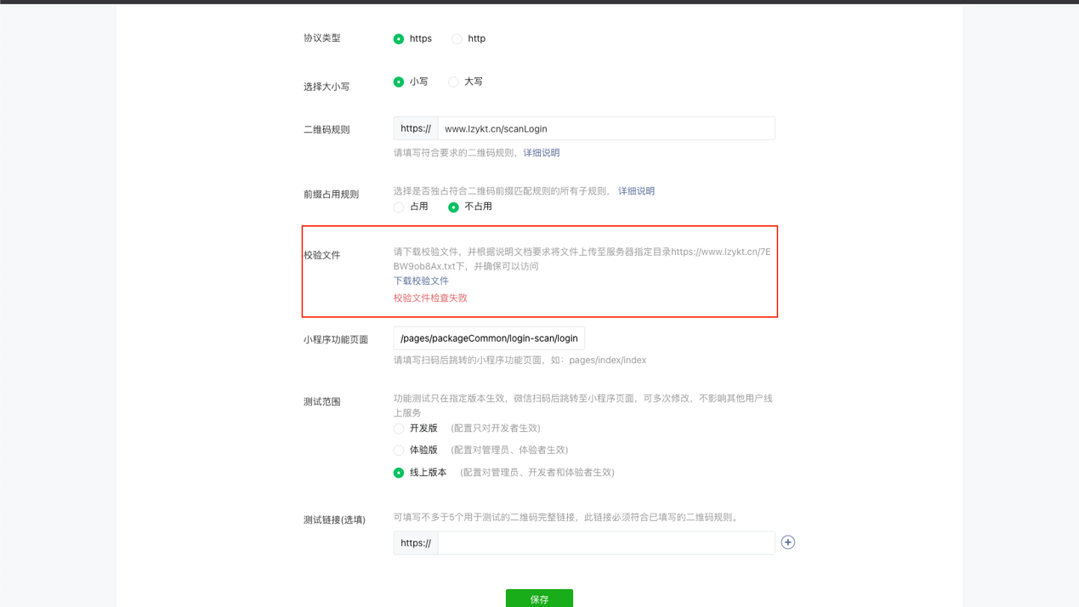

注意，添加成功后有个发布按钮，点击发布按钮之后才会生效。
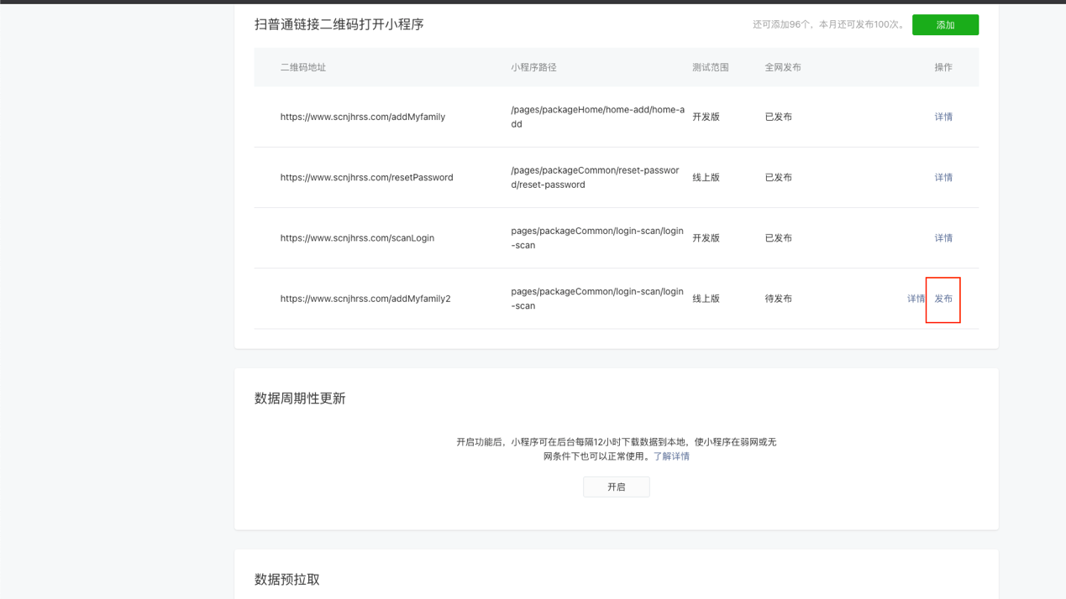

添加插件
选择 设置—第三方设置，找到插件管理，如下图所示。
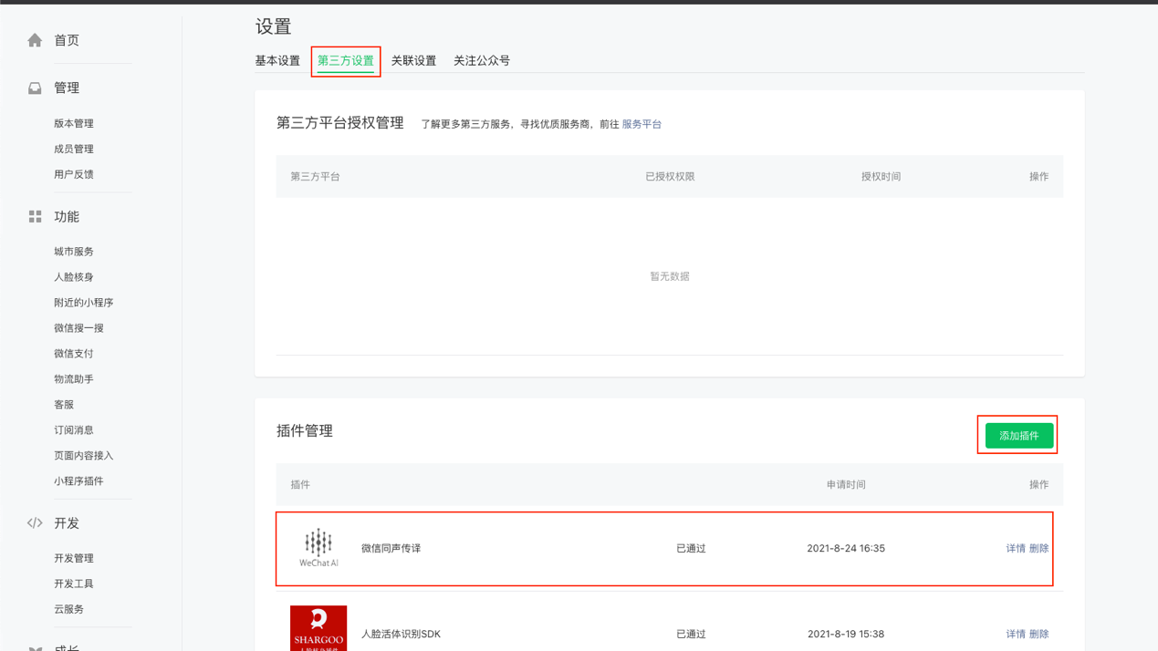
点击添加按钮，搜索 微信同声传译 进行添加。
